**BỘ CÔNG THƯƠNG**

**TRƯỜNG ĐẠI HỌC CÔNG NGHIỆP TP.HCM**

**KHOA CÔNG NGHỆ THÔNG TIN**



**NGUYỄN THANH LIÊM**

**ĐOÀN VĂN VĨNH**

**ỨNG DỤNG QUẢN LÝ HOẠT ĐỘNG KINH DOANH QUÁN ĂN**

**Ngành: Công Nghệ Thông Tin**

**Giảng viên hướng dẫn: ThS. Trần Thị Anh Thi**

**TP. HỒ CHÍ MINH, THÁNG 05 NĂM 2022**

**INDUSTRIAL UNIVERSITY OF HO CHI MINH CITY**

**FACULTY OF INFORMATION TECHNOLOGY**



**NGUYEN THANH LIEM**

**DOAN VAN VINH**

**APPLICATION FOR MANAGEMENT OF BUSINESS RESTAURANT**

**Major: Information Technology**

**Instructor: M.S Tran Thi Anh Thi**

**HO CHI MINH CITY, MAY 2022**

**GoQuick: APPLICATION FOR MANAGEMENT OF BUSINESS RESTAURANT**

**ABSTRACT**

The explosion of techniques and technology has changed the way businesses operate and operate in many fields, especially the food service business. GoQuick helps store owners approach the business performance of their stores quickly and simply with smart management tools. It’s a mobile app designed to run on Android and iOS with the most optimal technologies and support tools such as Flutter, Java, Spring Boot, Socket.io, Cloud Computing. The business management system at the restaurant is very concerned with security issues. Request for handover Client - Server secured with Json Web Tokens mode, account authentication secured with Firebase secure facility. Our GoQuick development orientation will be to build a complete ecosystem in the food service business.

**KEYWORD**

Mobile Application, Security Information, Cloud-Computing, Food Service, E-commerce

**FIELD**:

Information Technology

# LỜI CẢM ƠN

Khóa luận tốt nghiệp chuyên ngành Kỹ Thuật Phần Mềm với đề tài “Ứng dụng quản lý kinh doanh quán ăn” là kết quả của quá trình cố gắng không ngừng nghỉ của bản thân và được sự giúp đỡ tận tình, động viên khích lệ của thầy cô, bạn bè và người thân. Qua đây, Em xin gửi lời cảm ơn chân thành đến những người đã giúp đỡ em trong thời gian học tập - Nghiên cứu khoa học vừa qua.

Em xin trân trọng gửi đến cô Trần Thị Anh Thi - Người đã trực tiếp tận tình hướng dẫn cũng như cung cấp tài liệu, thông tin khoa học cần thiết cho bài luận này lời cảm ơn chân thành và sâu sắc nhất.

Xin cảm ơn lãnh đạo, ban giám hiện cùng toàn thể các thầy cô giáo trường đại học Công Nghiệp TP. Hồ Chí Minh khoa Công Nghệ Thông Tin và chuyên ngành Kỹ Thuật Phần Mềm đã tạo điều kiện cho em hoàn thành tốt công việc nghiên cứu khoa học của mình.

Cuối cùng, em xin cảm ơn gia đình, người thân, bạn bè đã luôn bên cạnh, ủng hộ, động viên.

Em xin chân thành cảm ơn!

.

# NHẬN XÉT VÀ ĐÁNH GIÁ CỦA GIÁO VIÊN HƯỚNG DẪN

# NHẬN XÉT VÀ ĐÁNH GIÁ CỦA GIÁO VIÊN PHẢN BIỆN

**MỤC LỤC**

LỜI CẢM ƠN 4

NHẬN XÉT VÀ ĐÁNH GIÁ CỦA GIÁO VIÊN HƯỚNG DẪN 5

NHẬN XÉT VÀ ĐÁNH GIÁ CỦA GIÁO VIÊN PHẢN BIỆN 6

MỤC LỤC HÌNH ẢNH 7

DANH MỤC BẢNG BIỂU 8

DANH MỤC CÁC TỪ VIẾT TẮT 9

CHƯƠNG 1: GIỚI THIỆU 11

1.1 Tổng quan 11

1.2 Mục tiêu đề tài 11

1.3 Phạm vi đề tài 11

1.4 Mô tả yêu cầu chức năng 11

CHƯƠNG 2: CƠ SỞ LÝ THUYẾT 12

2.1 Cloud Computing với AWS 12

2.2 Quản lý tài khoản với Firebase 12

2.3 Kiến trúc MVVM và Provider trong Flutter/Dart 12

CHƯƠNG 3: PHÂN TÍCH VÀ THIẾT KẾ 13

3.1 Phân tích yêu cầu bằng UML 13

3.1.1 Usecase tổng quát 13

3.1.2 Danh sách tác nhân và mô tả 13

3.1.3 Danh sách các tình huống hoạt động (Use cases) 13

3.1.4 Tình huống hoạt động 14

3.2 Class diagram 14

3.3 Deployment diagram 14

CHƯƠNG 4: HIỆN THỰC 15

4.1 Cấu hình phần cứng, phần mềm 15

4.2 Giao diện của hệ thống 15

4.3 Kế hoạch và hiện thực kiểm thử hệ thống 15

4.3.1 Kế hoạch kiểm thử 15

4.3.2 Kiểm thử hệ thống 15

CHƯƠNG 5: KẾT LUẬN VÀ HƯỚNG PHÁT TRIỂN 16

5.1 Kết quả đạt được 16

5.2 Hạn chế của đồ án 16

5.3 Hướng phát triển 16

TÀI LIỆU THAM KHẢO 17

PHỤ LỤC 18

KẾ HOẠCH THỰC HIỆN 19

NHẬT KÝ LÀM VIỆC 20

# MỤC LỤC HÌNH ẢNH

# DANH MỤC BẢNG BIỂU

# DANH MỤC CÁC TỪ VIẾT TẮT

# GIỚI THIỆU

## Tổng quan

## Mục tiêu đề tài

## Phạm vi đề tài

## Mô tả yêu cầu chức năng

# CƠ SỞ LÝ THUYẾT

## Cloud Computing với AWS

## Quản lý tài khoản với Firebase

## Kiến trúc MVVM và Provider trong Flutter/Dart

# PHÂN TÍCH VÀ THIẾT KẾ

## Phân tích yêu cầu bằng UML

### Usecase tổng quát

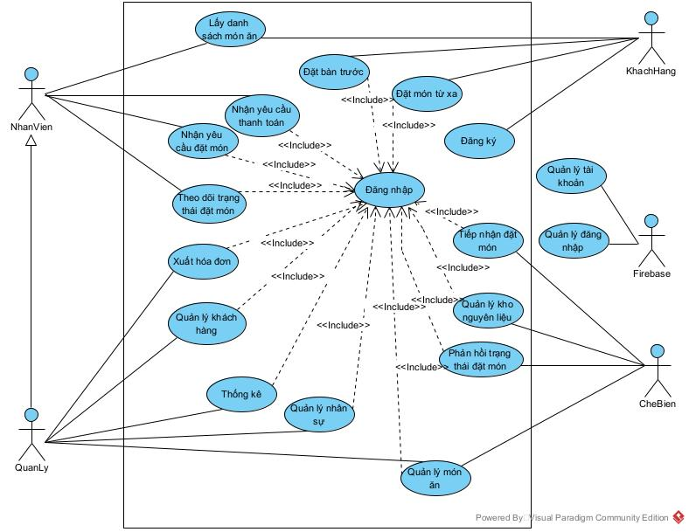

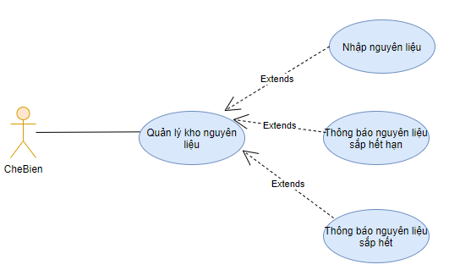

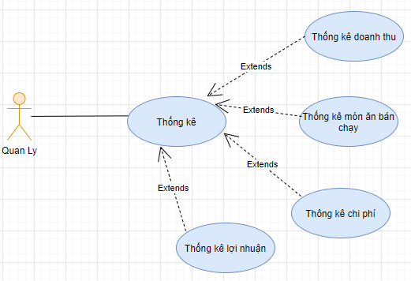

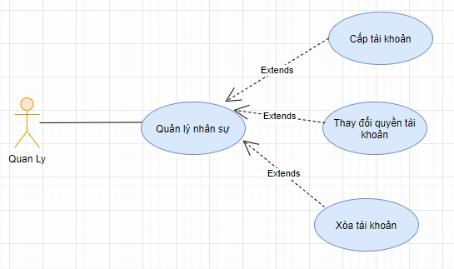

### Danh sách tác nhân và mô tả

Danh sách tác nhân và mô tả xem ở Bảng 3-1.

| **Tác nhân** | **Mô tả tác nhân** |
| --- | --- |
| KhachHang | Người sử dụng phần mềm để đặt món từ xa, đặt tiệc trước |
| NhanVien | Nhân viên sử dụng để thực hiện các nghiệp vụ của công việc |
| CheBien |  |
| QuanLy |  |

Bảng 3-1 Danh sách tác nhân và mô tả

### Danh sách các tình huống hoạt động (Use cases)

| **ID** | **Tên Use case** |
| --- | --- |
| UC01 | Đăng ký tài khoản khách hàng |
| UC02 | Nhập kho nguyên liệu |
| UC03 | Lấy danh sách món ăn |
| UC04 | Cấp tài khoản |
| UC05 | Nhận yêu cầu đặt món |
| UC06 | Tiếp nhận đặt món |
| UC07 | Xuất hóa đơn |
| UC08 | Quản lý món ăn |
| UC09 | Đặt tiệc |

Bảng 3-2 Danh sách các tình huống trong hệ thống

### Tình huống hoạt động:

#### UC01. Đăng ký tài khoản khách hàng

| **Tên use case:** | Đăng ký tài khoản khách hàng. | |
| --- | --- | --- |
| **Mục đích:** | Cho phép khách hàng thực hiện chức năng đăng ký để trở thành thành khách hàng thành viên của hệ thống. | |
| **Mô tả sơ lược:** | Khách hàng thực hiện đăng ký khi nhấn vào nút đăng ký. | |
| **Actor chính:** | Khách hàng. | |
| **Actor phụ:** | Firebase Authentication | |
| **Tiền điều kiện:** | Tài khoản của khách hàng chưa tồn tại trong hệ thống. | |
| **Hậu điều kiện:** | Tài khoản khách hàng được lưu vào cơ sở dữ liệu và chuyển sang màn hình đăng nhập. | |
| **Yêu cầu phi chức năng:** | Mật khẩu của người dùng phải được hash bằng BCrypt. | |
| **Luồng sự kiện chính (Basic Flow):** | | |
| **Tác nhân** | | **Hệ thống** |
| 1. Khách hàng chọn vào chức năng đăng ký. | |  |
|  | | 2. Hệ thống tự động hiển thị form đăng ký. |
| 3. Khách hàng nhập vào thông tin theo các mục hiển thị trên form. | |  |
|  | | 4. Hệ thống kiểm tra điều kiện hợp lệ của thông tin khách hàng nhập vào. |
|  | | 5. Hệ thống tiến hành phát sinh và gửi mã OTP xác minh về số điện thoại hoặc gmail đã đăng ký cho khách hàng. |
|  | | 6. Hệ thống hiển thị form xác nhận mã OTP. |
| 7. Khách hàng nhập mã OTP. | |  |
|  | | 8. Hệ thống kiểm tra mã OTP. |
|  | | 9. Hệ thống xác nhận mã OTP là chính xác. |
|  | | 10. Hệ thống tiến hành lưu thông tin đăng nhập vào cơ sở dữ liệu. |
|  | | 11. Hệ thống hiểu thị thông báo “Đăng ký tài khoản thành công”. |
| **Luồng sự kiện thay thế (Alternative Flow)** | | |
|  | | 4. Hệ thống kiểm tra dữ liệu nhập không hợp kệ.  4.1. Hệ thống thông báo “không hợp lệ”.  4.2. Quay lại bước 3. |
|  | | 8. Hệ thống kiểm tra mã OTP không hợp lệ.  8.1. Hệ thống thông báo “OTP không đúng”.  8.2. Quay lại bước 7 |

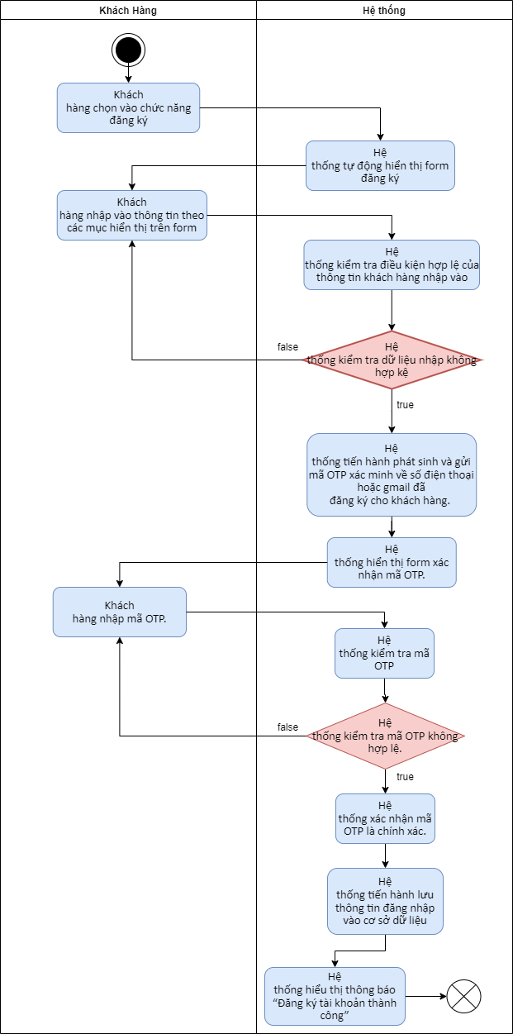

#### UC02. Nhập nguyên liệu

| **Tên use case:** | Nhập kho nguyên liệu | |
| --- | --- | --- |
| **Mục đích:** | Cho phép nhân viên thực hiệp chức năng nhập kho các nguyên liệu. | |
| **Mô tả sơ lược:** | Nguyên liệu được nhập kho sẽ được lưu trữ lại thông tin cụ thể để dễ dàng cho việc quản lý cũng như tiến hành nhập thêm khi sắp hết. | |
| **Actor chính:** | Nhân viên. | |
| **Actor phụ:** | Không có. | |
| **Tiền điều kiện:** | Nguyên liệu phải có sẳn thông tin từ nhà sản xuất, nhân viên nhập liệu cần đăng nhập vào hệ thống trước khi nhập liệu. | |
| **Hậu điều kiện:** | Thông tin của nguyên liệu được lưu vào hệ thống. | |
| **Yêu cầu phi chức năng:** | Việc nhập liệu phải được tối ưu hóa để thực hiện nhanh tránh mất thời gian vì nguyên liệu khá nhiều. | |
| **Luồng sự kiện chính (Basic Flow):** | | |
| **Tác nhân** | | **Hệ thống** |
| 1. Nhân viên chọn vào giao diện nhập thông tin nguyên liệu. | |  |
|  | | 2. Hệ thống hiển thị form nhập liệu. |
| 3. Nhân viên tiến hành nhập thông tin vào form. | |  |
|  | | 4. Hệ thống kiểm tra định dạng thông tin nhập vào. |
|  | | 5. Hệ thống tiến hành lưu thông tin nguyên lệu vào cơ sở dữ liệu. |
|  | | 6. Hệ thống hiển thị thông tin nguyên liệu lên danh sách. |
| **Luồng sự kiện thay thế (Alternative Flow)** | | |
|  | | 4. Hệ thống kiểm tra dữ liệu nhập không hợp kệ.  4.1. Hệ thống thông báo “không hợp lệ”.  4.2. Quay lại bước 3. |

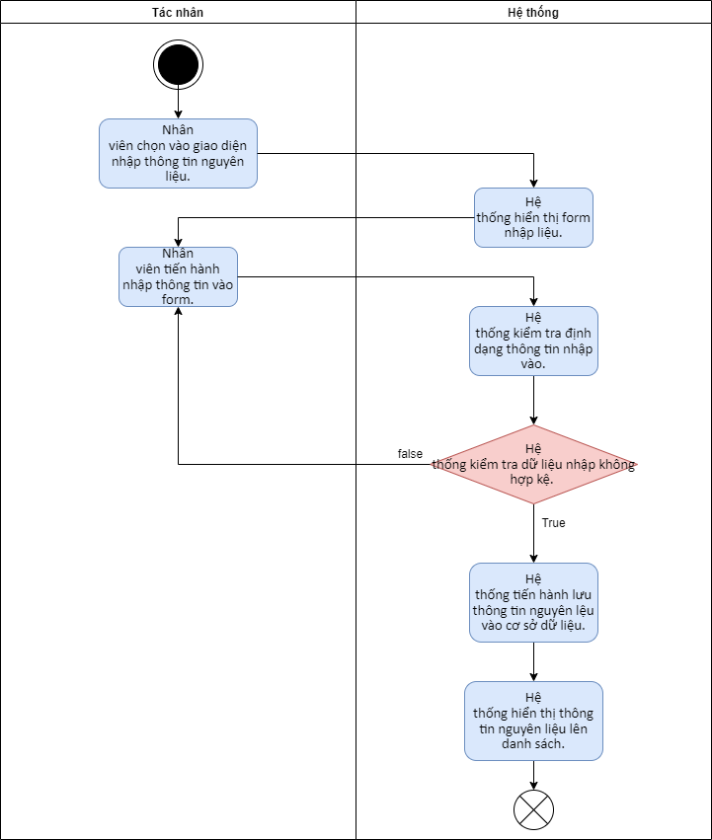

#### UC03. Lấy danh sách món ăn

| **Tên use case:** | Lấy danh sách món ăn. | |
| --- | --- | --- |
| **Mục đích:** | Cho phép khách hàng và nhân viên lấy được danh sách các món ăn trong hệ thống, | |
| **Mô tả sơ lược:** | Hệ thống hiển thị danh sách món ăn cho khách hàng hoặc nhân viên chọn món. | |
| **Actor chính:** | Khách hàng, nhân viên. | |
| **Tiền điều kiện:** | Người dùng mở ứng dụng. | |
| **Hậu điều kiện:** |  | |
| **Yêu cầu phi chức năng:** | Giao diện hiển thị rõ ràng, thân thiện với người dùng. | |
| **Luồng sự kiện chính (Basic Flow):** | | |
| **Tác nhân** | | **Hệ thống** |
| 1. Người dùng chọn vào giao diện Món Ăn | |  |
|  | | 2. Hệ thống hiển thị danh sách món ăn cho người dùng. |

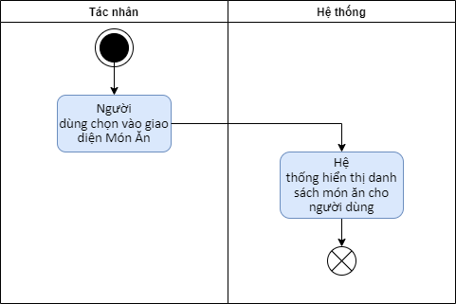

#### UC04. Cấp tài khoản

| **Tên use case:** | Cấp tài khoản | |
| --- | --- | --- |
| **Mục đích:** | Cho phép chủ nhà hàng thêm vào tài khoản cho nhân viên mới. | |
| **Mô tả sơ lược:** | Khi tiếp nhận thêm nhân viên mới thì chủ nhà hàng sẽ lấy thông tin nhân viên và tiến hành cấp tài khoản trong hệ thống cho nhân viên làm việc. | |
| **Actor chính:** | Chủ nhà hàng. | |
| **Actor phụ:** | Không có. | |
| **Tiền điều kiện:** | Tài khoản của nhân viên chưa tồn tài trong hệ thống. | |
| **Hậu điều kiện:** | Tài khoản nhân viên được lưu vào cơ sở dữ liệu. | |
| **Yêu cầu phi chức năng:** | Mật khẩu của nhân viên phải được hash bằng BCrypt. | |
| **Luồng sự kiện chính (Basic Flow):** | | |
| **Tác nhân** | | **Hệ thống** |
| 1. Chủ nhà hàng chọn vào chức năng Cấp tài khoản nhân viên. | |  |
|  | | 2. Hệ thống tự động hiển thị form đăng ký. |
| 3. Chủ nhà hàng nhập vào thông tin theo các mục hiển thị trên form. | |  |
|  | | 4. Hệ thống kiểm tra điều kiện hợp lệ của thông tin nhập vào. |
|  | | 5. Hệ thống tiến hành lưu thông tin đăng nhập vào cơ sở dữ liệu. |
|  | | 6. Hệ thống hiểu thị thông báo “Đăng ký tài khoản thành công”. |
| **Luồng sự kiện thay thế (Alternative Flow)** | | |
|  | | 4. Hệ thống kiểm tra dữ liệu nhập không hợp lệ.  4.1. Hệ thống thông báo “không hợp lệ”.  4.2. Quay lại bước 3. |

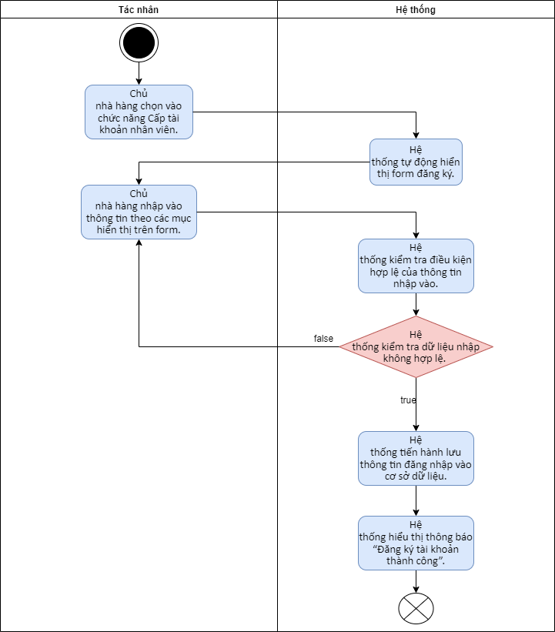

#### UC05. Nhận yêu cầu đặt món

| Tên use case | **Nhận yêu cầu đặt món** | | |
| --- | --- | --- | --- |
| Mục đích | Gửi thông tin món ăn khách hàng đặt cho bộ phận chế biến | | |
| Mô tả sơ lược | Nhân viên nhận yêu cầu đặt món từ khách hàng và tiến hành gửi thông tin món ăn đến bộ phận chế biến | | |
| Actor chính | Nhân viên | | |
| Tiền điều kiện | Đăng nhập tài khoản nhân viên vào App | | |
| Hậu điều kiện | Cập nhật hóa đơn với trạng thái chờ vào cơ sở dữ liệu | | |
| Yêu cầu phi chức năng | Gửi yêu cầu đặt món được thực hiện theo thời gian thực | | |
| Luồng sự kiện chính (Basic Flow) | | | |
| Tác nhân | | Hệ thống | |
| 1. Nhân viên chọn chức năng đặt món ăn | |  | |
|  | | 2. Hệ thống hiển thị danh sách bàn ăn tại quán | |
| 3. Nhân viên chọn bàn ăn tương ứng với vị trí khách hàng ngồi | |  | |
|  | | 4. Hệ thống hiển thị danh sách món ăn tại quán | |
| 5. Nhân viên tiếp nhận yêu cầu đặt món của khách hàng và tiến hành chọn thức ăn trên App, thêm ghi chú nếu cần thiết | |  | |
|  | | 6. Hệ thống kiểm tra yêu cầu đặt món hợp lệ | |
|  | | 7. Hệ thống lập hóa đơn với trạng thái chờ và cập nhập danh sách món ăn chờ chế biến cho bộ phận chế biến | |
| **Luồng sự kiện thay thế (Alternative Flow)** | | | |
|  | | | 6.1 Hệ thống kiểm tra món ăn khách hàng đặt đã hết hoặc không có |
| Thông báo khách hàng món ăn hiện tại đã hết và quay trở lại bước 5 | | |  |
| **Luồng sự kiện ngoại lệ (Exception Flow)** | | | |
|  | | |  |
|  |  |  |  |

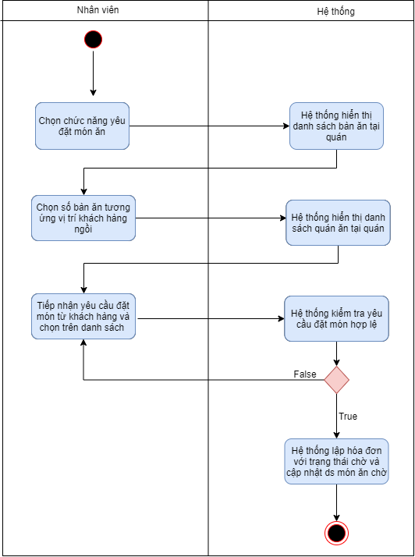

#### UC06. Tiếp nhận đặt món

| Tên use case | **Tiếp nhận đặt món** | | |
| --- | --- | --- | --- |
| Mục đích | Chế biến món ăn khách hàng đặt | | |
| Mô tả sơ lược | Nhận thông tin món ăn khách hàng đặt và tiến hành chế biến để phục vụ | | |
| Actor chính | Chế biến | | |
| Tiền điều kiện | Đăng nhập tài khoản chế biến vào App | | |
| Hậu điều kiện | Thông báo món ăn đã chế biến để nhân viên tiếp nhận món ăn phục vụ khách hàng | | |
| Yêu cầu phi chức năng | Phản hồi yêu cầu đặt món ăn chế biến được thực hiện theo thời gian thực | | |
| Luồng sự kiện chính (Basic Flow) | | | |
| Tác nhân | | Hệ thống | |
|  | | 1. Hệ thống đẩy thông báo món ăn mới nhận từ nhân viên đặt món | |
| 2. Nhân viên chế biến nhấp vào thông báo hoặc bấm chọn xem danh sách món ăn chờ chế biến | |  | |
|  | | 3. Hệ thống hiển thị danh sách món ăn chờ chế biến | |
| 4. Nhân viên chế biến tiến hành chế biến món ăn | |  | |
| 5. Nhân viên chế biến xác nhận thức ăn đã chế biến hoàn thành | |  | |
|  | | 6. Hệ thống tiến hành thay đổi trạng thái hóa đơn sang đã chế biến | |
| **Luồng sự kiện thay thế (Alternative Flow)** | | | |
| **Luồng sự kiện ngoại lệ (Exception Flow)** | | | |
| 4.1 Thiếu thực phẩm hoặc nguyên nhân khác không thể chế biến món ăn | | |  |
| 5.1 Nhân viên bấm chọn hủy tiếp nhận món ăn chờ chế biến và ghi chú lý do | | |  |
|  | | | 6.1 Hệ thống tiến hành chuyển trạng thái hóa đơn sang đã hủy và cập nhật ghi chú lý do hủy |
|  |  |  |  |

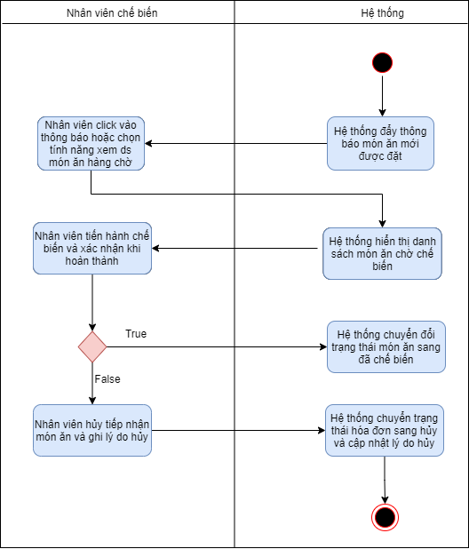

#### UC07. Xuất hóa đơn

| Tên use case | **Xuất hóa đơn** | | | |
| --- | --- | --- | --- | --- |
| Mục đích | Xuất hóa đơn sau khi thanh toán | | | |
| Mô tả sơ lược | Thanh toán tiền món ăn cho khách hàng và cập nhật vào hóa đơn | | | |
| Actor chính | Quản lý | | | |
| Tiền điều kiện | Đăng nhập tài khoản quản lý vào App  Khách hàng tiến hành đến quầy thanh toán | | | |
| Hậu điều kiện | Lưu hóa đơn đã thanh toán vào cơ sở dữ liệu | | | |
| Yêu cầu phi chức năng | Không | | | |
| Luồng sự kiện chính (Basic Flow) | | | | |
| Tác nhân | | Hệ thống | | |
| 1. Quản lý chọn tính năng thanh toán và nhập số bàn khách hàng thanh toán | |  | | |
|  | | 2. Hệ thống kiểm tra thông tin hóa đơn dựa trên số bàn và hiển thị | | |
| 3.1 Khách hàng chọn thanh toán tiền mặt | |  | | |
| 4.1 Quản lý nhận tiền mặt và nhập thông tin tiền nhận vào mục thanh toán của app | |  | | |
|  | | 5.1 Hệ thống tiến hành cập nhật tiền thừa đưa lại cho khách hàng và trạng thái hóa đơn sang đã thanh toán | | |
| 3.2 Khách hàng chọn tiến hành thanh toán qua Momo | |  | | |
| 4.2 Quản lý chọn tính năng thanh toán qua Momo | |  | | |
|  | | 5.2 Hệ thống tiến hành kết nối API thanh toán Momo và tạo mã QR | | |
| 6.2 Khách hàng mở Momo và tiến hành quét mã QR | |  | | |
|  | | 7.2 Hệ thống kiểm tra quá trình thanh toán qua Momo thành công | | |
|  | | 8.2 Tiến hành cập nhật tiền thừa đưa lại cho khách hàng và trạng thái hóa đơn sang đã thanh toán | | |
| **Luồng sự kiện thay thế (Alternative Flow)** | | | | |
|  | | | | 2.1 Hệ thống truy xuất thông tin hóa đơn thất bại do nhập sai số bàn |
| Quay trở lại bước 1 | | | |  |
|  | | | | 7.2.1 Thanh toán thất bại do không đủ tiền thanh toán hoặc khách hàng không xác nhận thanh toán |
| Quay trở lại bước 4.1 hoặc 4.2 | | | |  |
|  | | | 5.2.1 Kết nối API đến Momo thất bại | |
| Quay trở lại bước 4.1 | | |  | |
|  |  |  |  |  |

#### UC08. Quản lý món ăn

| Tên use case | **Quản lý món ăn** | | |
| --- | --- | --- | --- |
| Mục đích | Cập nhật danh sách món ăn | | |
| Mô tả sơ lược | Cập nhật danh sách món ăn trong cơ sở dữ liệu | | |
| Actor chính | Quản lý | | |
| Tiền điều kiện | Đăng nhập tài khoản quản lý vào App | | |
| Hậu điều kiện | Cập nhật dữ liệu thay đổi trong cơ sở dữ liệu | | |
| Yêu cầu phi chức năng | Không | | |
| Luồng sự kiện chính (Basic Flow) | | | |
| Tác nhân | | Hệ thống | |
| 1. Nhân viên chọn chức năng quản lý món ăn | |  | |
|  | | 2. Hệ thống hiển thị danh sách món ăn có trong cơ sở dữ liệu | |
| 3.1 Quản lý chọn tính năng thêm món ăn | |  | |
|  | | 4.1 Hệ thống hiển thị form nhập thông tin món ăn mới | |
| 5.1 Quản lý nhập thông tin món ăn mới | |  | |
|  | | 6.1 Hệ thống kiểm tra thông tin món ăn hợp lệ | |
|  | | 7.1 Thêm thành công và trở lại danh sách món ăn đã cập nhật | |
| 3.2 Quản lý chọn tính năng cập nhật món ăn | |  | |
|  | | 4.2 Hệ thống hiển thị thông tin của món ăn trên form | |
| 5.2 Quản lý thay đổi thông tin món ăn trên form | |  | |
|  | | 6.2 Hệ thống kiểm tra thông tin thay đổi hợp lệ | |
|  | | 6.3 Thay đổi thành công và quay trở lại danh sách món ăn đã cập nhật | |
| 3.3 Quàn lý chọn món ăn và chọn tính năng xóa | |  | |
|  | | 4.3 Hệ thống kiểm tra món ăn xóa có hợp lệ | |
|  | | 5.3 Hệ thống xóa thành công và quay trở lại danh sách món ăn đã cập nhật | |
| **Luồng sự kiện thay thế (Alternative Flow)** | | | |
| 6.1.1 Hệ thống kiểm tra thông tin món ăn không hợp lệ  Quay trở lại bước 5.1 | | | |
|  | | | 6.2.2 Hệ thống kiểm tra thông tin thay đổi không hợp lệ |
| Quay trở lại bước 5.2 | | |  |
|  | | | 5.3.2 Hệ thống kiểm tra món ăn xóa không hợp lệ |
| Quay trở lại bước 4.3 | | |  |
| **Luồng sự kiện ngoại lệ (Exception Flow)** | | | |
|  |  |  |  |

#### UC09. Đặt tiệc

| Tên use case | **Nhận yêu cầu đặt món** | | |
| --- | --- | --- | --- |
| Mục đích | Giúp khách hàng đặt tiệc trước | | |
| Mô tả sơ lược | Khách hàng đặt tiệc trước với món ăn, số người cụ thể | | |
| Actor chính | Khách hàng | | |
| Tiền điều kiện | Đăng nhập tài khoản khách hàng vào App | | |
| Hậu điều kiện | Cập nhật hóa đơn với trạng thái đặt tiệc vào cơ sở dữ liệu | | |
| Yêu cầu phi chức năng | Gửi yêu cầu đặt món được thực hiện theo thời gian thực | | |
| Nghiệp vụ | Nếu trước 1 ngày bữa tiếp bắt đầu mà hóa đơn chưa được thanh toán, hệ thống tiến hành hủy đơn đặt tiệc của khách hàng | | |
| Luồng sự kiện chính (Basic Flow) | | | |
| Tác nhân | | Hệ thống | |
| 1. Khách hàng chọn chức năng đặt tiệc | |  | |
|  | | 2. Hệ thống hiển thị form đặt tiệc với các thông tin cần thiết và món ăn | |
| 3. Khách hàng nhập thông tin đặt tiệc vào form | |  | |
|  | | 4. Hệ thống kiểm tra thông tin đặt tiệc của khách hàng hợp lệ | |
|  | | 5. Hệ thống lập hóa đơn đặt tiệc với trạng thái chưa thanh toán | |
| **Luồng sự kiện thay thế (Alternative Flow)** | | | |
| 4.1 Hệ thống kiểm tra thông tin đặt tiệc không hợp lệ  Quay trở lại bước 3 | | | |
| **Luồng sự kiện ngoại lệ (Exception Flow)** | | | |
|  | | |  |
|  |  |  |  |

## Class diagram

Mô hình lớp (Mô hình lớp đầy đủ + Mô hình lớp bao gồm các lớp Entity)

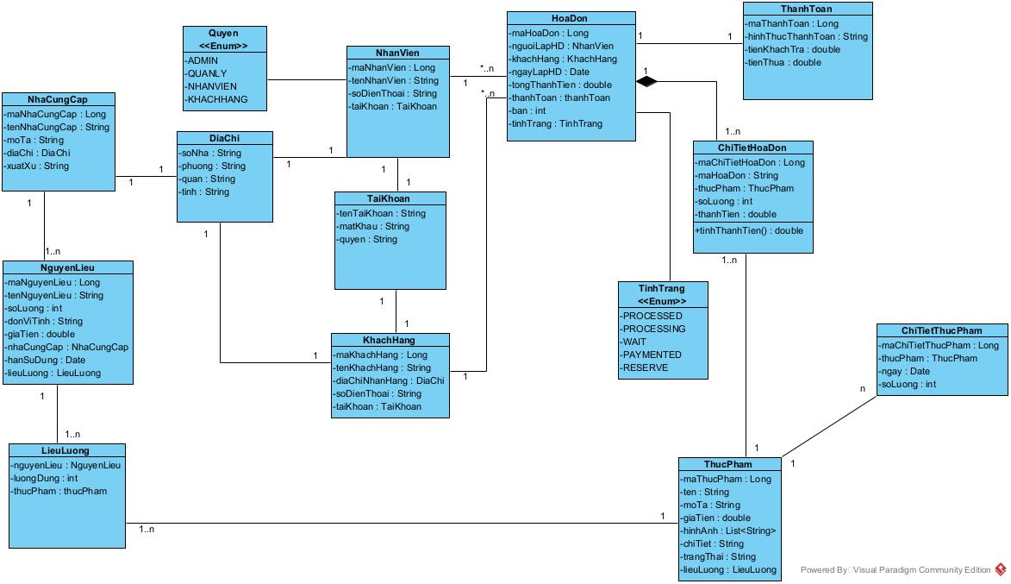

## Deployment diagram

Mô hình triển khai hệ thống.

# HIỆN THỰC

## Cấu hình phần cứng, phần mềm

Ghi rõ thông tin sử dụng các dịch vụ nào của AWS để thực hiện đồ án.

Cấu hình phần cứng, phần mềm của Server (nếu có).

Cấu hình phần cứng, phần mềm của Client trong hệ thống (nếu có).

## Giao diện của hệ thống

Màn hình chức năng đã thực hiện.

## Kế hoạch và hiện thực kiểm thử hệ thống

### Kế hoạch kiểm thử

### Kiểm thử hệ thống

# KẾT LUẬN VÀ HƯỚNG PHÁT TRIỂN

## Kết quả đạt được

## Hạn chế của đồ án

## Hướng phát triển

# TÀI LIỆU THAM KHẢO

# PHỤ LỤC

# KẾ HOẠCH THỰC HIỆN

# NHẬT KÝ LÀM VIỆC